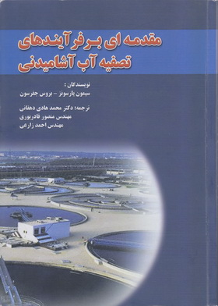
عنوان: مقدمه ای بر فرآیندهای تصفیه آب آشامیدنی
پدیدآورندگان: دکتر محمد هادی دهقانی
مهندس منصور قادرپوری
مهندس احمد زارعی
نوع کتاب: ترجمه
سال انتشار: 1388
قطع : وزیری
تعداد صفحات: 264
قیمت به ریال: 85000
شابک: 4-267-963-964-978

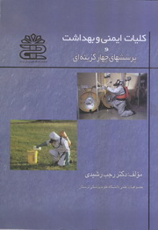
عنوان: کلیات ایمنی و بهداشت و پرسشهای چهار گزینه ای
پدیدآور: دکتررجب رشیدی
نوع کتاب: تالیف
سال انتشار: 1388
قطع : وزیری
تعداد صفحات: 184
قیمت به ریال: 40000
شابک: 2-75-8120-964-978

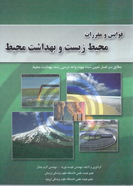
عنوان: قوانین و مقررات محیط زیست و بهداشت محیط
پدیدآورندگان: مهندس نفیسه نوریه
مهندس اکرم جمالی
نوع کتاب: تالیف
سال انتشار: 1388
قطع : وزیری
تعداد صفحات: 182
قیمت به ریال: 28000
شابک: 5-30-5205-600-978

عنوان: عفونت های بیمارستانی
(با تاکید بر روش های مدیریت و کنترل عفونت و غربالگری آزمایشگاهی)
پدیدآور: دکتر حسن حسین زادگان
نوع کتاب: تالیف
سال انتشار: 1388
قطع : وزیری
تعداد صفحات: 136
قیمت به ریال: 22000
شابک: 4-18-2974-964-978

عنوان: تغذیه و رژیم‌های غذایی ( گیاهی و حیوانی) در بیماران قلبی-عروقی
پدیدآورندگان: دکتر ابراهیم فلاحی
مینا مینایی
نوع کتاب: تالیف
سال انتشار: 1388
قطع : وزیری
تعداد صفحات: 136
قیمت به ریال: 49500
شابک: 4-762-420-964- 978

عنوان: اصول تک یاخته شناسی پزشکی
پدیدآورندگان: شیرزاد فلاحی
ابراهیم بادپروا
محسن محمدی
نوع کتاب: تالیف
سال انتشار: 1388
قطع : وزیری
تعداد صفحات: 123
قیمت به ریال: 49500
شابک: 7-61-4207-964-978

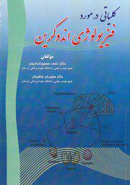
عنوان: کلیاتی در مورد فیزیولوژی اندوکرین
پدیدآورندگان: دکتر عارف حسینیان امیری
دکتر سلیمان جافریان
نوع کتاب: تالیف
سال انتشار: 1387
قطع : رقعی
تعداد صفحات: 155
قیمت به ریال: 35000
شابک: 6-34-2516-964-978

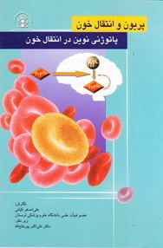
عنوان: پریون و انتقال خون: پاتوژنی نوین در انتقال خون
پدیدآور: علی اصغر کیانی
نوع کتاب: تالیف
سال انتشار: 1387
قطع : رقعی
تعداد صفحات: 126
قیمت به ریال: 20000
شابک: 3-39-2707-964-978

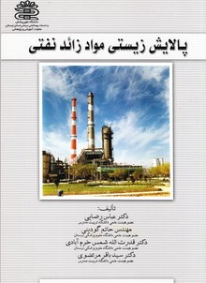
عنوان: پالایش زیستی مواد زائد نفتی
پدیدآورندگان: دکتر عباس رضایی
مهندس حاتم گودینی
دکتر قدرت الله شمس خرم آبادی
دکتر سید باقر مرتضوی
نوع کتاب: تالیف
سال انتشار: 1387
قطع :وزیری
تعداد صفحات: 229
قیمت به ریال: 35000
شابک: 5-14-2898-964-978

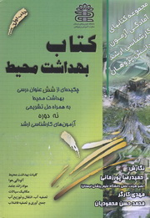
عنوان: کتاب بهداشت محیط( چکیده ای از شش عنوان درسی بهداشت محیط به همراه حل تشریحی نه دوره آزمون های کارشناسی ارشد)
پدیدآورندگان: حمیدرضا پورزمانی
مهدی کارگر
محمد حسن محمودیان
نوع کتاب: تالیف
سال انتشار: 1386
قطع :وزیری
تعداد صفحات: 644
قیمت به ریال: 80000
شابک: 8-77-7983-964-978
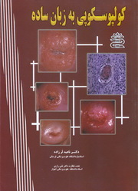
عنوان: کولپوسکوپی به زبان ساده
پدیدآور: دکتر ناهید لرزاده
نوع کتاب: تالیف
سال انتشار: 1386
قطع :وزیری
تعداد صفحات: 146
قیمت به ریال: 30000
شابک: 4-29-2707-964-978

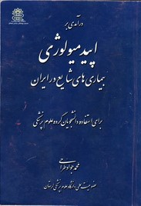
عنوان: درآمدی بر اپیدمیولوژی بیماری‎های شایع در ایران( برای استفاده دانشجویان گروه علوم پزشکی)
پدیدآور: محمدجواد طراحی
نوع کتاب: تالیف
سال انتشار: 1386
قطع :وزیری
تعداد صفحات: 171
قیمت به ریال: 15000
شابک: 8-00-2898-964-978

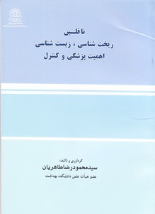
عنوان: ناقلین، ریخت شناسی، زیست شناسی، اهمیت پزشکی و کنترل
پدیدآور: سید محمودرضا طاهریان
نوع کتاب: تالیف
سال انتشار: 1386
قطع :وزیری
تعداد صفحات: 127
قیمت به ریال: 20000
شابک: 1-12-2898-964-978

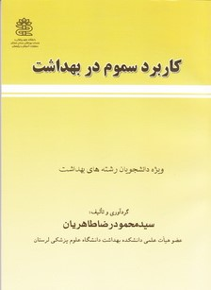
عنوان: کاربرد سموم در بهداشت( ویژه دانشجویان رشته های بهداشت)
پدیدآور: سید محمودرضا طاهریان
نوع کتاب: تالیف
سال انتشار: 1386
قطع :وزیری
تعداد صفحات: 184
قیمت به ریال: 20000
شابک: 5-01-2898-964-978

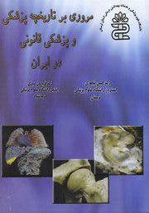
عنوان: مروری بر تاریخچه پزشکی و پزشکی قانونی در ایران
پدیدآورندگان: دکتر حسن تیموری
دکتر فریدون سبزی
نوع کتاب: تالیف
سال انتشار: 1385
قطع :وزیری
تعداد صفحات: 138
قیمت به ریال: ----
شابک: 3-77-8120-964

عنوان: سرطان پستان و راههای تشخیص و درمان
پدیدآورندگان: فاطمه یاری
مرضیه مومن نسب
سعید نجفی
نوع کتاب: تالیف
سال انتشار: 1385
قطع :وزیری
تعداد صفحات: 71
قیمت به ریال: 20000
شابک: 8-106-964-964
عنوان: آزمایش های کاربردی در مامایی
پدیدآورندگان: فاطمه یاری
دکتر سپیده وهابی
فاطمه جنانی
دکتر علیرضا یاری
نوع کتاب: تالیف
سال انتشار: 1385
قطع :وزیری
تعداد صفحات: 87
قیمت به ریال: 18000
شابک: 5-410-964-964

عنوان: تنظیم خانواده
پدیدآور: فاطمه یاری
نوع کتاب: تالیف
سال انتشار: 1385
قطع :وزیری
تعداد صفحات: 32
قیمت به ریال:
شابک: 6-107-964-964
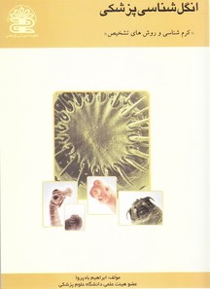
عنوان: انگل شناسی پزشکی
پدیدآور: ابراهیم بادپروا
نوع کتاب: تالیف
سال انتشار: 1385
قطع :وزیری
تعداد صفحات: 243
قیمت به ریال: 25000
شابک: 3-51-7899-964

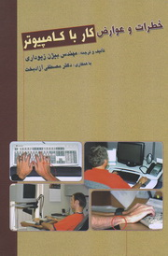
عنوان: خطرات و عوارض کار با کامپیوتر
پدیدآورندگان: مهندس بیژن زیوداری
دکتر مصطفی آزادبخت
نوع کتاب: تالیف
سال انتشار: 1384
قطع :رقعی
تعداد صفحات: 104
قیمت به ریال: 25000
شابک: 8-61-6711-964

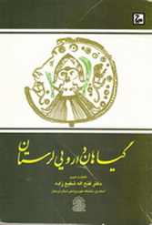
عنوان: گیاهان دارویی لرستان
پدیدآور: دکتر فتح اله شفیع زاده
نوع کتاب: تالیف
سال انتشار: 1381
قطع :وزیری
تعداد صفحات: 223
قیمت به ریال: 32900
شابک: 8-459-460-964

